# 北京医保公共服务平台

# 医保个人账户家庭共济备案操作流程

本市城镇职工基本医疗保险参保人员个人账户可用于支付其近亲属发生的符合个人账户使用范围规定的相关费用。

近亲属成员：本市职工医保个人账户家庭共济范围由直系亲属扩大到近亲属（配偶、父母、子女、兄弟姐妹、祖父母、外祖父母、孙子女、外孙子女）。

必备条件：近亲属使用本市职工医保参保人员个人账户应具备两个条件：一是参保人员的近亲属应为本市基本医疗保险参保人员；二是符合条件的近亲属须进行备案。在定点医药机构使用参保人员个人账户资金时，应先使用完本人个人账户，再按备案顺序使用他人个人账户。

一、线上操作指南

“个人账户家庭共济关系维护”操作步骤

1.登录“北京医保公共服务平台”（网址：https://fw.ybj.beijing.gov.cn/hallEnter），进入“医疗保障个人网厅”界面，点击【我要办】模块，选择【个人账户家庭共济关系维护】功能。

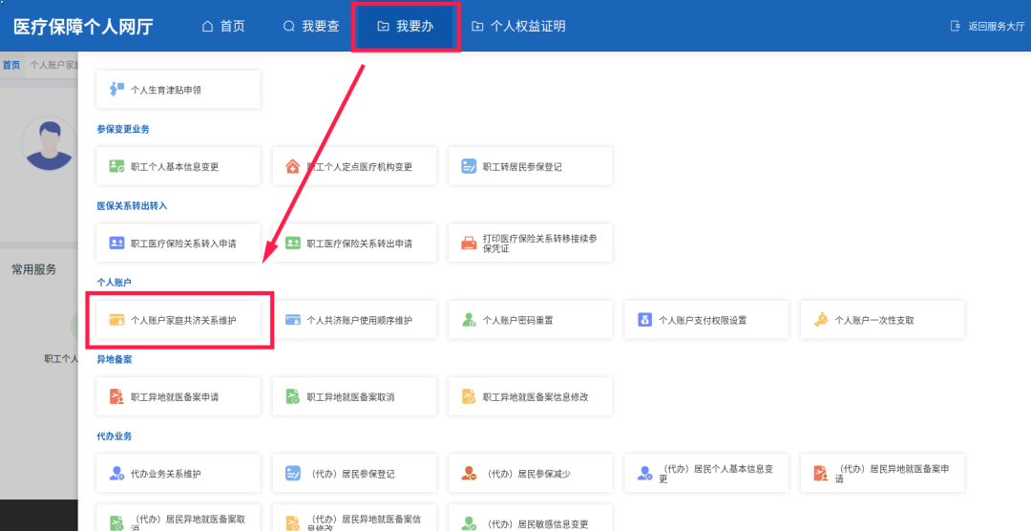

2.查看承诺书，勾选【本人承诺添加的共济对象身份真实有效！】，点击【确定】按钮。

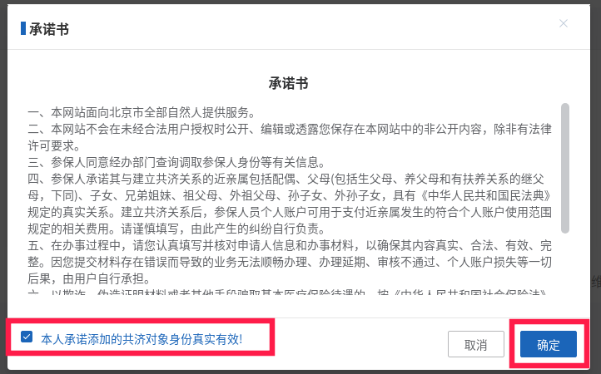

3.点击【添加共济对象】按钮添加新的共济对象。

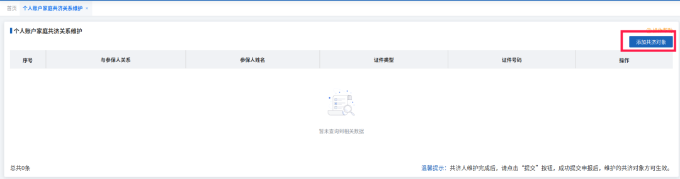

4.输入【共济对象信息】，点击【确定】按钮。

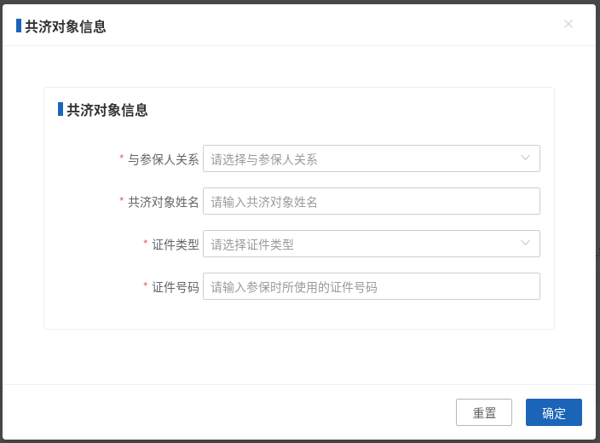

5.查看业务反馈结果。



二、各区经办机构窗口线下办理

1.窗口办理材料

本人办理：需携带有效身份证原件及复印件。

代人办理：需携带代办人有效身份证原件及复印件、本人有效身份证原件及复印件，如无法提供本人有效身份证原件，可提供委托书原件及本人有效身份证复印件。

2.办理时间

可前往各区县经办机构窗口办理个人账户-家庭共济备案，具体以各区县经办机构公布的工作时间为准。